Тема: Координатна площина. Координати точки на площині. Абсциса і ордината точки.
Шевчук Валентина,
учитель математики
Комунального закладу «Гуманітарна гімназія №1
ім. М.І. Пирогова Вінницької міської ради»

Цільова група :
- учні 6 класу
Тривалість:
- 45 хвилин

Мета уроку:

Навчальна:
Перевірити поняття « координатна площина», «координати точки на площині»,
« абсциса і ордината точки» та вміння учнів визначати координати точок на координатній площині , будувати точки за їх координатам.

Розвивальна : розширяти кругозір учнів, розвивати уміння самостійної навчально- пізнавальної діяльності учнів, уміння аналізувати та робити висновки , удосконалювати творчі здібності, інформаційну культуру..

Виховна: виховання наполегливості, дисциплінованості, охайності, кропіткого ставлення до виконуваної роботи, цікавості до математики, як до частини загальнолюдської культури, що відіграє особливу роль в суспільному розвитку.

Завдання уроку:
- Перевірити в учнів поняття: система координат, координатні осі (вісь абсцис, вісь ординат), координатна площина, абсциса та ордината точки;
- Перевірити в учнів уміння та навички визначати координати точки; заданої в координатній площині, та визначати точку за заданими координатами у координатній площині;
- формувати вміння добувати потрібну інформацію, використовуючи потрібні джерела (довідники, підручники, словники, глобальну мережу Internet) та передавати її;
- розвивати навики самоконтролю та взаємоконтролю;
- удосконалювати графічну культуру.

Форми та методи: самостійна робота.

Обладнання: картки з індивідуальними завданнями, комп’ютери (мережа Інтернет), картки контролю знань учнів.

Тип уроку: урок перевірки знань.

Компетенції , що розвиваються:
практична математична компетентність:
• володіння стилем мислення, що характерний для математики, його абстрактністю, строгістю, доказовістю;
• вміння логічно доводити твердження, висувати гіпотези і розуміти необхідність їх перевірки;
соціально – особистісна компетентність:
• вміння ясно, точно та грамотно висловлювати свої думки в усному та письмовому мовленні, використовувати різноманітні мови математики (словесний, символічний, графічний);
• вміння виконувати пошук, відбір, аналіз, систематизацію і класифікацію інформації;
• вміння самостійно використовувати різноманітні інформаційні джерела
загальнокультурна компетентність:
• розуміння, що математика є невід’ємною частиною загальнолюдської культури, впливає на інші галузі культури;
• розуміння, що математика як наука виникла з потреби людської практики і розвивається, виходячи з цих, а також власних внутрішніх закономірностей;
• розуміння, що формальний математичний апарат створює можливість для розв’язування задач, що виникають у повсякденній практичній діяльності людини;
• розуміння, що математична символіка і формули математики дозволяють описувати загальні властивості об’єктів практики і науки та відношення між ними, що математичний апарат розвивається і удосконалюється з метою створення можливостей для постановки, дослідження і рішення проблем, що виникають у процесі розвитку різних гуманітарних наук, удосконалення техніки та технологій.

Перевірна робота
І варіант
1 етап. Тестові завдання:
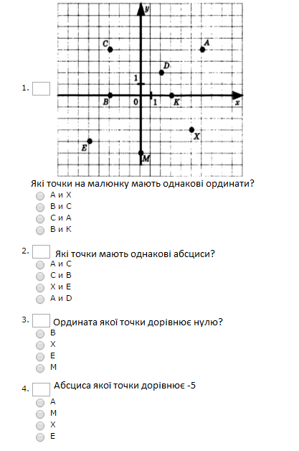

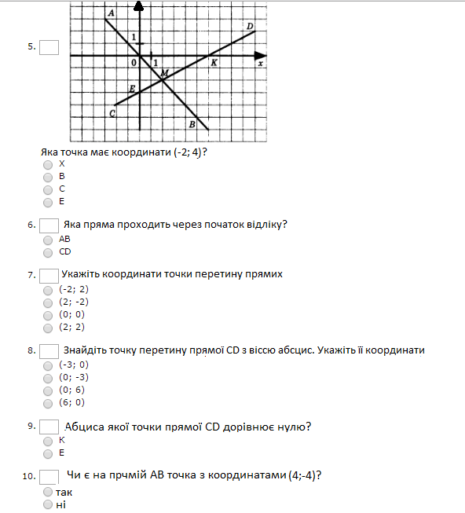
(є можливість працювати онлайн з комп’ютерною програмою, яка наприкінці тесту, рахує кількість балів та видає результат: http://go.mail.ru/redir?via_page=1&type=sr&redir=eJzLKCkpsNLXz00sKS7OLNIrTc6v0isq1S8oTcrRN4vPzkksLtYvSS0uiTc2jM_Ozy9KycxLLMlLzEqML8jJL87OLy7RN9I11DXQtTBiYDA0sTQ1sTAwMTJkYJrbsOXTo_C87KuewlPXXd0LALdXJg4, але враховуючи, що програма російською мовою, завдання потрібно читати безпосередньо з розданого вчителем листка (укр.мовою), а відповіді вносити в програму ). Результат демонструють вчителю та вписують його в картку обліку успішності.

2 етап. За даними малюнка в програмі Geogebra учні виконують наступні завдання:
- Випиши точки ІІ чверті координатної площини (дивись малюнок)
- Випиши ординати точок І площини (дивись малюнок)
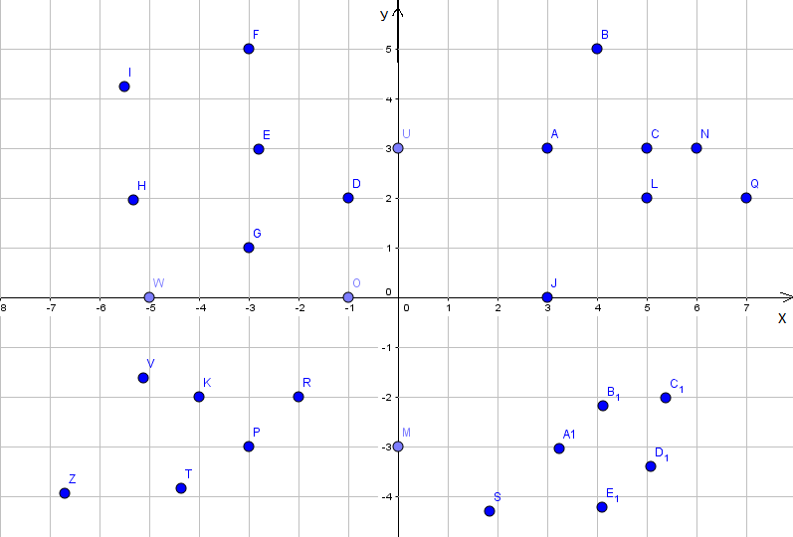

- До якої площини відносяться точки К(0; -7), М(0;2), Р(6;0) та В(-3;0)?
3 етап. На координатній площині побудувати точку А(-4;9) та провести через неї пряму, перпендикулярно осі ординат. Визначити координати точки перетину даної прямої з віссю ординат (індивідуальні аркуші для виконання роботи)

4 етап. Побудувати відрізок АВ на координатній площині,якщо абсциса точки А у двічі менша за ординату і в сумі вони становлять 30. Ордината ж точки В становить 75% абсциси точки А, а абсциса точки В – протилежна до ординати. (працюємо в програмі Geogebra, результати зберігаємо)
5 етап. Сприймаємо на слух. Слухаємо та виконуємо завдання, яке промовляє вчитель.
- На координатній площині побудуйте точку А (-5;1) та точку В (3;5).
- Побудуйте точку С, абсциса якої дорівнює -7, а ордината 8, та точку D з абсцисою 4, ординатою -2.
- Проведіть прямі АВ та СD, які проходять через дані точки. Як називаються такі прямі?

ІІ варіант
1 етап. Тестові завдання

(є можливість працювати онлайн з комп’ютерною програмою, яка наприкінці тесту, рахує кількість балів та видає результат:
http://go.mail.ru/redir?via_page=1&type=sr&redir=eJzLKCkpsNLXz00sKS7OLNIrTc6v0isq1S8oTcrRN4vPzkksLtYvSS0uiTc2jM_Ozy9KycxLLMlLzEqML8jJL87OLy7RN9I11DXQtTBiYDA0sTQ1sTAwMTJkYJrbsOXTo_C87KuewlPXXd0LALdXJg4, але враховуючи, що програма російською мовою, завдання потрібно читати безпосередньо з розданого вчителем листка (укр.мовою), а відповіді вносити в програму ). Результат демонструють вчителю та вписують його в картку обліку успішності.

2 етап. За даними малюнка в прогамі Geogebra учні виконують наступні завдання:
- Випиши точки ІІІ чверті координатної площини
- Випиши ординати точок ІІ площини

- До якої площини відносяться точки К(0; -4), М(0;18), Р(16;0) та В(-9;0)?
3 етап. На координатній площині побудувати точку А(6;-2) та провести через неї пряму, перпендикулярно осі ординат. Визначити координати точки перетину даної прямої з віссю ординат.

4 етап. Побудувати відрізок СD на координатній площині, якщо ордината точки D у трійчи більша за абсцису, а їх ріниця дорівнює 50, абсциса ж точки С становить 40% ординати точки D, а ордината точки С – протилежна абсцисі. (працюємо в прогамі Geogebra, результати зберігаємо)
5 етап. Сприймаємо на слух. Слухаємо та виконуємо завдання, яке промовляє вчитель.
- На координатній площині побудуйте точку С (-4;2) та точку М (7;8).
- Побудуйте точку N, абсциса якої дорівнює -3, а ордината 5, та точку D з абсцисою 5, ординатою -1.
- Проведіть прямі СМ та ND, які проходять через дані точки. Як називаються такі прямі?

Картка контролю знань учнів:
Прізвище, ім’я | Кількість балів
Тестові завдання
завдання №2
завдання №3
завдання №4
Сприйняття на слух

Додаткові задачі з теми «Координатна площина» для використання на уроках.
- Зореліт, внаслідок падіння, втратив зв'язок із станцією було втрачено. Остаточну станцію прибуття пілоти не знали, тому мусили обчислити координати самостійно. Відомо, що сума координат станції прибуття дорівнює 6, ордината у двійчи менша за абсцису. Знайдіть координати станції прибуття та нанесіть їх на координатну площину (Відповідь: (4;2))

- Знайдіть координати перебування підводного човна, якщо відомо, що вони протилежні до координат теперішнього місця знаходження зорельоту.
(Відповідь: (-2;-4))

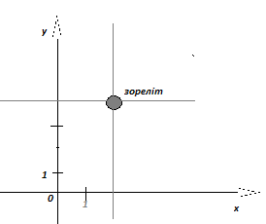

- Ординати чотирьох точок поля прямокутної форми наступні: 11; 55; 22. Знайдіть четверту ординату таким чином, щоб з них можна було скласти пропорцію (Відповідь: 110)

- Підводний човен натрапив на рифи, які йшли одним безперервним шлейфом. Як визначити місцезнаходження човна відносно берега і рифів, якщо відомо, що різниця ординати і абсциси теперішнього місця знаходження човна дорівнює 5 та абсциса у 6 разів більша за ординату. Зобразіть місцезнаходження човна на координатній площині (Відповідь(-6;-1))

- Побудуй точку на координатній площині, якщо відомо, що:
ордината – число, що у $\frac{1}{7}$ раза більше ніж сума чисел року народження Р.Декарта, а абсциса, число їй протилежне (Відповідь : (3;-3))

- Побудуй точку на координатній площині, якщо відомо що:
абсциса на 11 менша суми чисел року народження Р. Декарта, а ордината на 10% більша абсциси (Відповідь(10;12))

- Побудуй точку на координатній площині, якщо відомо, що:
абсциса дорівнює числу, що у 17 разів менше ніж сума цифр року, яки вважають офіційним днем народження сучасної математики, а ордината обернене до абсциси число (Відповідь: (1;1))

- Побудуй точку на координатній площині, якщо відомо, що:
абсциса у двічі менше за ординату, а разом вони дорівнюють сумі чисел року народження Р. Декарта (Відповідь:(7;14))

- Побудуй точку на координатній площині, якщо відомо, що: абсциса місця це третина від суми чисел року народження Рене Декарта, а ордината – протилежне до абсциси число. (Відповідь: (7;-7))

- Побудуй точку на координатній площині, якщо відомо,що:
абсциса – сума цифр року, який вважають роком народження сучасної математики, а ордината – число на 0,3 більше від десятої частини абсциси. (Відповідь: (17; 2))

